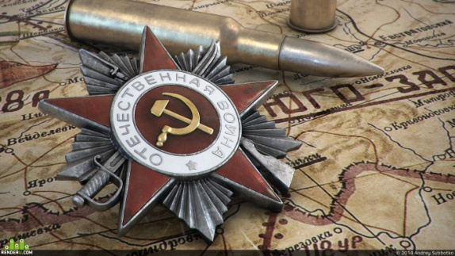
ПОЛОЖЕНИЕ О ТВОРЧЕСКОМ КОНКУРСЕ
«СТРАНИЦЫ ПАМЯТИ И СЛАВЫ»
посвященного 75‑летию Победы в Великой Отечественной войне
1941—1945 гг.

Общие положения
В России 2020 год объявлен "Годом памяти и славы". 9 мая 2020 года Россия и дружественные государства отмечают 75-летний юбилей Победы в Великой Отечественной войне.

Цель и задачи Конкурса
Цель:
Создание условий для поддержки развития творческого потенциала обучающихся, педагогов и родителей в области патриотического воспитания детей.
Задачи:
- стимулировать совместную социально-полезную деятельность людей разных поколений;
- способствовать развитию личности ребенка на основе принципов гражданственности, гуманности и патриотизма,
- закреплять представления детей об истории Великой Отечественной войны;
- аккумулировать идеи, инициативы и другие ресурсы для решения задач патриотического воспитания детей и взрослых.

Условия Конкурса
- Творческий конкурс проводится по номинациям:
1 номинация - рисунок (выполненный в любой технике, с использованием любых средств для рисования), аппликация (объемные и плоскостные из бумаги, ткани, кожи, растительных и прочих материалов) - выполняются на листе в формате А3 альбомной ориентации;
2 номинация - стихотворение или слоган собственного сочинения, - оформление на листе формата А4;
3 номинация - поделка, диорама, макет, лэпбук (выполненные в любой технике и из любого материал, кроме колющих и режущих предметов).
- В конкурсе могут принимать участие обучающиеся начальных, средних и старших классов общеобразовательного учреждения по 3 возрастным группам:
I возрастная группа 1-4 классы
II возрастная группа 5-8 классы
III возрастная группа 9-11 классы
- Конкурс проводится с 9 декабря 2019 года по 30 апреля 2020 года.
- Для участия в конкурсе необходимо сфотографировать работу или сфотографироваться вместе со своей работой,
фото (подписать фамилию, имя и класс) присылать на почту tvorchestvo46@yandex.ru или в ЛС администратору школьной группы в ВКонтакте Дарье Коренюк.
- Предоставить работу до 30.04.20 для оформления выставки.
Подведение итогов и награждение победителей
Творческие работы будут представлены на школьном портале, в сети «Дневник.ру» и в официальной группе «Школа № 46г.Тверь»
Лучшие рисунки будут направлены для участия в городском конкурсе «Этих дней не смолкнет слава!», лучшие стихотворения - в городском конкурсе «Чтобы помнили». Лучшие творческие работы будут представлены на выставке «Салют, Победа!» в МОУ СОШ №46
Победители конкурса стихотворений будут включены в сценарий мероприятий ко Дню Победы.
Победители, призеры и участники награждаются Дипломами в каждой номинации и возрастной группе.

